«Игры с песком - полезное занятие»

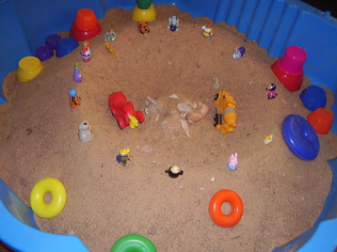
Лето в разгаре. И ваш малыш в сопровождении взрослых все больше и больше времени проводит на свежем воздухе.
Песок для ребенка — неизведанная вселенная, которая доброжелательно предоставляет ему возможность удовлетворить свое природное, естественное желание: исследовав свойства этого уникального строительного материала, построить волшебный замок и украсить его веточками и камушками, возвести огромную башню и тут же разрушить ее.
Малыша стоит познакомить с правилами поведения, исполнения которых вы будете требовать от него во время игры с песком:
- «Песчинки очень не любят, когда их берут в рот или бросаются ими в других детей».
- «Песочек любит, когда у детей чистые ручки и носики». Поиграл с песком — помой ручки и покажи чистые ладошки.
- «Песок не любит, когда разрушают его замки (города, гаражи и т.п.)».
Что ж, пришла пора поближе познакомиться с песком. А с чего начинается любое знакомство? Конечно, с приветствия. Как? Да просто различными способами дотрагиваемся до песка.
Предложите малышу дотронуться до песка поочередно пальцами одной, потом второй руки, затем всеми пальцами одновременно — «Здороваются пальчики».
Пришла пора поздороваться кулачкам — легко или с напряжением малыш сжимает кулачки с песком, затем медленно высыпает его из ручки.
«Ладошка здоровается с песочком» — дотронутся до песка всей ладошкой — внутренней, затем тыльной стороной.
«Ручки радуются песочку» — перетираем песок между пальцами, ладонями.
Можно заранее заготовить маленький сюрприз — спрятать в песке маленькую плоскую игрушку: «С тобой захотел поздороваться один из обитателей песка...»
Продолжаем игру, придумывая, кто бы мог пройти по этому песочку.
«Идут медвежата» — ребенок кулачками и ладонями с силой надавливает на песок.
«Прыгают зайцы» — кончиками пальцев ребенок ударяет по поверхности песка, двигаясь в разных направлениях.
«Ползут змейки» — ребенок расслабленными или напряженными пальцами рук делает поверхность песка волнистой (в разных направлениях).
«Бегут жучки-паучки» — ребенок двигает всеми пальцами, имитируя движение насекомых (можно полностью погружать руки в песок, встречаясь под песком руками друг с другом — «жучки здороваются»).
«Кроказябла» — дети оставляют на песке самые разнообразные следы, придумывают название для фантастического животного, которое оставило такие следы (впоследствии это животное можно нарисовать и сделать его жителем песочной страны).
Игры дли детей от года до трех лет
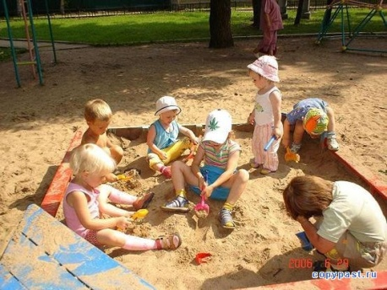
"Топчем дорожки"
Мама вместе с малышом шагают по песку, оставляя следы, при этом можно использовать слова такой потешки: "Большие ноги шли по дороге: То-о-п, то-о-п, то-о-п. Маленькие ножки бежали по дорожке: Топ-топ-топ! Топ! Топ-топ-топ! Топ!" Взрослый и ребенок могут изменять эту игру, изображая того, кто может оставлять большие и маленькие следы. Большие следы оставляет косолапый медведь. Маленькие следы оставит после себя маленькая белочка.
"Норки для мышки"
Ребенок вместе со взрослым копает небольшие ямки - норки руками или совочком. Затем мама обыгрывает постройку с помощью игрушки. Например, мама берет игрушечную мышку в руки, имитируя ее писк. Затем ее "мышка-норушка" пробирается в каждую норку и хвалит ребенка за то, что он сделал для нее замечательные домики. Домики можно делать и для других игрушек - зайчиков, лисят, медвежат и пр.
"Я пеку, пеку"
Ребенок "выпекает" из песка разнообразные изделия (булочки, пирожки, тортики). Для этого малыш может использовать разнообразные формочки, насыпая в них песок, утрамбовывая их рукой или совочком. Пирожки можно "выпекать" и руками, перекладывая мокрый песок из одной ладошки в другую. Затем ребенок "угощает" пирожками маму, папу, кукол.
"Угадай на ощупь"
Малыш отворачивается, а вы в это время прячете в песок игрушку. Задача ребенка найти в песке игрушку и отгадать на ощупь, что это. Затем поменяйтесь ролями.
"Заборчики"
Малыш руками лепит заборчики по кругу. За таким забором можно спрятать зайку от злого серого волка. "Волшебные отпечатки на песке" Мама и малыш оставляют отпечатки своих рук и ног на мокром песке, а затем дорисовывают их или дополняют камешками, чтобы получились веселые мордочки, рыбки, осьминожки, птички и т. д.
«Лепка куличиков»
Ребёнок «выпекает» из песка булочки, пирожки. Для этого понадобятся формочки, чтобы насыпать в них песок и утрамбовать их рукой или совочком. Пирожки можно «выпекать» и руками, перекладывая мокрый песок из одной ладошки в другую. Затем ребёнок «угощает» пирожками маму, папу, кукол. Детям до 2х лет понадобится помощь родителей. Малышам больше нравится топтать ножкой куличики, сделанные родителями.
«Копание ямок»
Ребёнок вместе со взрослым копает небольшие ямки – норки руками или совочком. Затем мама обыгрывает постройку с помощью игрушки. Например, мама берет игрушечную мышку в руки, имитируя её писк. Затем ее «мышка-норушка» пробирается в каждую норку и хвалит ребёнка за то, что он сделал для неё замечательные домики. Домики можно делать и для других игрушек – зайчиков, лисят, медвежат и пр.
«Оставляем следы»
Поиграйте в игру «как ходят животные». Одним пальцем – прыгают зайчики, тремя – бежит собачка, кулаком – слоник. Изобразите свои следы: для сравнения – от маминых ног – большие, малыша – маленькие.
Игры для детей от 3 до 6 лет
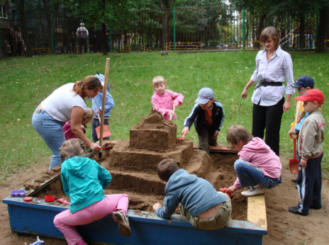
«Закапывание руки»
Взрослый погружает одну руку в песок, шевелит ею под песком (обращаем внимание ребенка на изменения поверхности песка), а затем осторожно раскапываем каждый палец. Затем то же самое проделывает ребенок.
«Кому повезет» (игра на пляже)
Если вы на пляже, поиграйте в такую игру-загадку. Ребенок-водящий берет по одной вещи у всех играющих и прячет их в кучки песка, так чтобы в одной было две вещи, в другой — одна, а в третьей — ни одной. Спрятав предметы, водящий предлагает остальным поискать их. Тот, кому достанется пара, — выигрывает. Выигравший сам становится водящим.
«Выкладываем и печатаем на песке» (игры в песочнице)
Создавать изображения, а также украшать свои постройки или «выпечные изделия» из песка ребенок может с помощью камешков, желудей, семечек, ракушек, шишек или других природных материалов. Покажите ему, как можно выкладывать на песке узор, геометрические фигуры, контуры разных предметов, например самолета, солнышка, цветка, или целую картину с домиком, дорожками и деревьями. Этим же способом можно изобразить букву или даже короткое слово (например, свое имя).
«Песочный праздник» (игра в песочнице)
Устройте с малышом праздник для песочных человечков. Все ваши умения вы можете применить для того, чтобы сделать «торт». Слепите из песка основу (круглую или квадратную), вокруг выложите камешки, листики, нарисуйте на ней узоры, воткните палочки («свечки»). Саму песочницу можно украсить цветами и веточками. Пригласите на праздник знакомых малышей с родителями, бабушками и дедушками.
«Угадай, что спрятано в песке»
Ребенку предлагается, используя устное описание, угадать, что спрятано в песке. Для самопроверки - отыскать. Можно задать направление поиска: справа вверху, слева внизу и т.п.
« Во саду ли в огороде»
По взмаху волшебной палочки одна песочница превращается во фруктовый сад, другая — в огород. Детям предлагается посадить сад и огород. После выполнения задания дети рассказывают, что где растет. Взрослый просит ребенка описать овощи и фрукты по форме, цвету, вкусу. Кроме того, обращаем внимание на животных, которые живут рядом с человеком.
«Детские секретики»
У взрослого готова карта-схема с условными обозначениями домов, леса, гор, рек и т.д. Ребенок по данной схеме строит песочную картину. Ребенка просят отвернуться, а в это время взрослый прячет секретики на различных участках картины. На карте-схеме в том месте, где спрятаны секретики, ставится точка. Ребенок поворачивается и отыскивает секретики, следуя карте-схеме. Игру можно усложнить. Ребенок прячет секретики сам и отмечает их местонахождение на карте-схеме. Взрослый отыскивает.
«Цветочные заборчики»
На столе вперемежку лежат счетные палочки разных цветов. Взрослый просит ребенка выбрать из них синие палочки и построить заборчик синего цвета. Потом - красные палочки и построить заборчик красного цвета. Можно предложить ребенку построить один большой забор, чередуя палочки по цвету.
«Общим словом назови и запомни»
Ребенку дается задание построить в песочнице сказочный лес и заселить его дикими животными. Он выбирает из множества фигурок только диких животных и строит песочную картину. Взрослый предлагает ребенку запомнить всех животных, которых он расположил в лесу. Ребенок отворачивается, а взрослый в это время убирает одно животное. Ребенок, повернувшись, говорит, кого не стало. Игра усложнится, если добавить еще одно дикое животное.
По такому же принципу можно превратить песочницу в дивный фруктовый сад, поле с цветами, огород с овощами, квартиру с мебелью и т.д. В конце игры дети сочиняют сказочную историю.
«Письма на песке»
Мы знаем звуки, познакомились с буквами, умеем создавать слоги и читать слова. У нас чувствительные руки и гибкие пальцы. Мы уже много построили из песка. Теперь самое время научиться самим создавать буквы - лепить их и... писать.

